Сессия 1

Задание для демонстрационного экзамена по комплекту оценочной документации

|  |  |
| --- | --- |
| **Номер компетенции** | R71 |
| **Название компетенции** | ИТ-решения для бизнеса на платформе "1С: Предприятие 8" |
| **Номер КОД** | 1.3 |

# Описание задания

Создайте конфигурацию, а затем импортируйте туда необходимые данные. Далее разработайте функционал, который будет доступен пользователям системы.

**Инструкция**

Убедитесь, что Вы предусмотрели все соответствующие проверки и сообщения об ошибках во всех частях системы.

Убедитесь в конце сессии, что приложение работает корректно с точки зрения пользователя - так как экспертная группа будет проверять Вашу работу, именно с этой точки зрения.

Убедитесь, что Вы используете соответствующие соглашения об именах для всех частей системы по мере необходимости.

В конце сессии все результаты будут сохранены и переданы заказчику без возможности дальнейшей доработки.

# Разработка и импорт данных

На протяжении всего задания необходимо создавать объекты конфигурации на основании поставленного перед Вами задания и представленных файлов ресурсов. Убедитесь, что созданная вами база данных соответствует третьей нормальной форме.

После создания базы данных требуется импортировать данные о ингредиентах и украшениях.

Эти данные не отформатированы для импортирования непосредственно в базу данных: вам необходимо отформатировать данные и загрузить их в таблицы, которые вы создали. Обратите внимание, что будет проверяться процесс загрузки файлов в базу, поэтому необходимо предоставить подготовленные фалы Excel для загрузки экспертной группе. Загруженные данные вручную оцениваться не будут.

# Разработка настольного приложения

**Добавление ингредиентов и украшений**

В разрабатываемом приложении создайте формы для отображения ингредиентов и украшений, необходимые реквизиты необходимо определить самостоятельно на основании файлов ресурсов Ингредиенты.xlsx и Украшения для торта.xlsx.

В целях повышения удобства ведения номенклатуры предприятия необходимо предоставить пользователю возможность для каждого ингредиента или украшения хранить изображение. Выбор и просмотр изображения необходимо осуществлять из формы соответствующего элемента справочника, хранящего информацию о номенклатурных позициях. Само изображение должно храниться в информационной базе.

Запись картинки в базу должна происходить только при записи самого элемента справочника, а отображение на форме сразу же после успешного выбора, то есть, до записи. В случае если изображение уже сохранено в базе – при открытии карточки номенклатуры (ингредиентов или украшений) оно должно отобразиться автоматически.

**Учет украшений и ингредиентов**

В разрабатываемом приложении создайте формы для отображения списка ингредиентов и списка украшений, включая артикул, наименование, закупочная стоимость, категория качества.

Пользователи должны иметь возможность узнать качество ингредиентов или украшений (качественный, с незначительными дефектами или бракованный), а также производить фильтрацию списка ингредиентов по категориям качества. Для каждой выборки должно отображаться количество выведенных позиций, общее количество ингредиентов или украшений и общая закупочная стоимость.

**Поступление товаров**

Операции поступления товаров от поставщика регистрируются документом «Поступление товаров». Создайте необходимые объекты конфигурации для реализации данного функционала.

Для нового поступления товаров от поставщика указываются следующие данные: номер, дата (изменять нельзя, по умолчанию ставится текущая), поставщик, договор, по которому осуществляется сотрудничество между предприятием и поставщиком.

Все поля являются обязательными для заполнения.

В документе может указываться несколько изделий с указанием их количества, стоимости за одну единицу, итоговой стоимости по изделию и итоговой стоимости по документу. Все итоговые стоимости в документе должны автоматически рассчитываться и не доступны для редактирования пользователю.

Для вывода на печать следует разработать печатную форму. Макет изображен на рисунке.

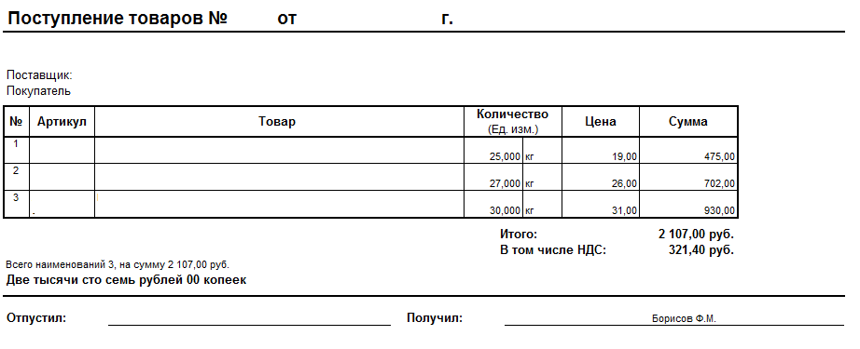

Данный макет не содержит логотип компании, место размещения логотипа необходимо выбрать самому.

**Оформление заказа**

Создайте необходимые объекты конфигурации для фиксации потребности клиента. Для этого создайте документ заказ на производство тортов.

Для нового заказа имеются следующие данные:

* номер заказа;
* наименование заказа;
* заказчик;
* дата заказа (изменять нельзя, по умолчанию ставится текущая);
* описание изделия;
* размеры готового изделия;
* любая документация от клиента: схемы, чертежи заказа, примеры готовых изделий от клиента (имеется возможность их сохранения в базе данных).

Все поля являются обязательными для заполнения.

В заказе может указываться несколько изделий с указанием их количества, стоимости за одну единицу, итоговой стоимости по изделию и итоговой стоимости по документу. Все итоговые стоимости в документе должны автоматически рассчитываться и не доступны для редактирования пользователю.

Каждый заказ имеет несколько статусов: Новый, Отменен, Готов.

**Список заказов**

Форма списка документа «Заказ» содержит графическое отображение статуса заказа, дату и номер заказа, заказчика, статус заказа (текстом). Картинку для статусов заказов можете получить в папке с ресурсами.

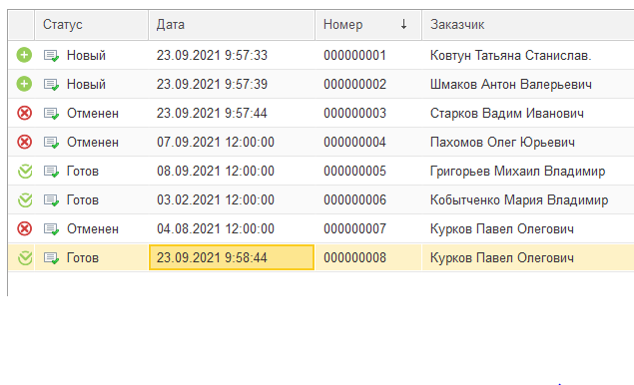

Также необходимо хранить историю изменения статусов заказов, чтобы знать когда и как менялись статусы заказов.

**Спецификация на изделие**

На каждое изделие (заказ в целом или его составная часть – сборочная единица/деталь) мастер заносит спецификацию, которая хранится в базе данных.

Создайте форму, позволяющую просматривать и редактировать спецификации изделий.

Переход к спецификации должен быть осуществлен из списка изделий.

Каждое изделие может иметь несколько чертежей (как полученных от заказчиков, так и составленных внутри компании), которые хранятся в базе данных.

Каждое изделие имеет индивидуальные размеры. Для их хранения мастер может добавлять неограниченное количество замеров, включающих наименование замера, единицу измерения и значение (например, высота = 0,2 м, ширина = 0,1 м).

Спецификация также включает в себя:

* список необходимых ингредиентов и их количество,
* список необходимой украшений и ее количество,
* список необходимых сборочных единиц/украшений и их количество.

**Сборка готовой продукции**

Сборка готовой продукции отражается документов «Сборка», где в шапке указывается полученное изделие и его количество, а в табличной части перечень потребовавшихся украшений/ингредиентов. Например, для изготовления 2-х тортов понадобилось 2 кг муки, 4 кг шоколада и т. д.

При проведении документа «Сборка» необходимо контролировать наличие необходимых для сборки украшений/ингредиентов. В случае их отсутствия, необходимо выводить соответствующее предупреждение (с указанием нехватки данного украшения/ингредиента) и запрещать проведение документа. Если нахватает несколько украшений/ингредиентов, тогда пользователю выводится одно сообщение по всем недостачам. Запись документа (без проведения) происходит без проверки на наличие украшений/ингредиентов. В момент проверки остатков на списываемые украшения/ингредиенты должна выполняться управляемая блокировка.

# Необходимые приложения

* Введение.pdf (Введение)
* Описание.pdf (Описание предметной области)
* logo.png
* StyleGuide.pdf (Руководство по стилю)
* Консоль запросов.epf
* data.rar
* СтатусыЗаказа.png